СООБЩЕНИЕ
о возможном установлении публичного сервитута.
1. В соответствии со ст. 39.42 Земельного кодекса РФ, Министерство земельных и имущественных отношений Республики Башкортостан сообщает о возможном установлении по инициативе акционерного общества «Республиканская коммунальная компания» публичного сервитута.

2. Цель установления публичного сервитута: проектирование, строительство и эксплуатация линейного объекта "Водовод от ВНС "Затон" до ВНС "Дема" в Ленинском и Демском районах ГО г. Уфа РБ и МР Уфимский район.

3. Публичный сервитут общей площадью 177524 кв.м. предполагается к установлению на земельных участках (или их частях) с кадастровыми номерами:
1) 02:47:110321:119, адрес: Республика Башкортостан, Уфимский район, с/с. Михайловский, с. Михайловка;
2) 02:47:110321:122, адрес: Республика Башкортостан, Уфимский район, с/с. Михайловский, с. Михайловка;
3) 02:47:110321:120, адрес: Республика Башкортостан, Уфимский район, с/с. Михайловский, с. Михайловка;
4) 02:47:110321:121, адрес: Республика Башкортостан, Уфимский район, с/с. Михайловский, с. Михайловка;
5) 02:47:110321:260, адрес: Республика Башкортостан, Уфимский район, с/с. Михайловский, с. Михайловка;
6) 02:47:110321:259, адрес: Республика Башкортостан, Уфимский район, с/с. Михайловский, с. Михайловка;
7) 02:47:110321:229, адрес: Республика Башкортостан, Уфимский район, с/с. Михайловский, с. Михайловка;
8) 02:47:110321:126, адрес: Республика Башкортостан, Уфимский район, с/с. Михайловский, с. Михайловка;
9) 02:47:000000:10854, адрес: Республика Башкортостан, Уфимский район, автодорога "Уфа-Дмитриевка";
10) 02:55:051401:1223, адрес: Республика Башкортостан, г. Уфа, Ленинский район;
11) 02:55:051401:1210, адрес: Республика Башкортостан, г. Уфа, ул. Ахметова, уч. 355/3;
12) 02:47:000000:9246, адрес: Республика Башкортостан, Уфимский район, с/с. Михайловский;
13) 02:47:110801:382, адрес: Республика Башкортостан, Уфимский район, с/с. Михайловский;
14) 02:47:110801:296, адрес: Республика Башкортостан, Уфимский район, с/с. Михайловский;
15) 02:47:000000:10228, адрес: Республика Башкортостан, Уфимский район;
16) 02:47:110801:71, адрес: Республика Башкортостан, Уфимский район, с/с. Михайловский;
17) 02:47:000000:9373, адрес: Республика Башкортостан, Уфимский район, с/с. Михайловский;
18) 02:47:000000:9374, адрес: Республика Башкортостан, Уфимский район, с/с. Михайловский;
19) 02:47:110801:503, адрес: Республика Башкортостан, Уфимский район, с/с. Михайловский;
20) 02:47:000000:11338, адрес: Республика Башкортостан, Уфимский район, с/с Миловский;
21) 02:47:000000:408, адрес: Республика Башкортостан, Уфимский район;
22) 02:47:000000:1564, адрес: Российская Федерация, Республика Башкортостан, Уфимский район, Миловский сельсовет, под автодорогой Дема-Затон;
23) 02:47:100103:1, адрес: Республика Башкортостан, р-н. Уфимский, с/с. Миловский, с. Миловка;
24) 02:47:101001:364, адрес: Республика Башкортостан, р-н. Уфимский;
25) 02:47:101001:388, адрес: Республика Башкортостан, р-н. Уфимский, с/с. Миловский;
26) 02:47:101001:1397, адрес: Республика Башкортостан, Уфимский район, Миловский сельсовет, подъездная дорога к д. Ветошниково;
27) 02:47:000000:11735, адрес: Республика Башкортостан, Уфимский район, Жуковский сельсовет, подъездная дорога к д. Ветошниково;
28) 02:47:050301:813, адрес: Республика Башкортостан, Уфимский район, Жуковский сельсовет, д. Мармылево, подъездная дорога к д. Ветошниково;
29) 02:47:050301:994, адрес: Уфимский р-н, Жуковский с/с, д. Мармылево;
30) 02:55:050302:2857, адрес: Республика Башкортостан, г. Уфа, между н.п. Романовка и Ветошниково в Демском и Ленинском районах городского округа город Уфа Республики Башкортостан;
31) 02:55:000000:193, адрес: Республика Башкортостан, г Уфа, Демский р-н, г/д в/д ГРС Затона до реки Дема;
32) 02:55:050302:2048, адрес: Республика Башкортостан, г. Уфа, Демский район;
33) 02:47:000000:12297, адрес: Республика Башкортостан, Уфимский район, с/с Жуковский;
34) 02:47:050601:1383, адрес: Республика Башкортостан, Уфимский район, Жуковский с/с, д. Мармылево;
35) 02:47:050601:1382, адрес: Республика Башкортостан, Уфимский район, Жуковский с/с, д. Мармылево;
36) 02:47:050601:1348, адрес: Республика Башкортостан, Уфимский район, с/с Жуковский, д. Мармылево;
37) 02:47:050601:1349, адрес: Республика Башкортостан, Уфимский район, с/с Жуковский, д. Мармылево;
38) 02:55:000000:156, адрес: Башкортостан респ, г Уфа, Орджоникидзевский, Калининский и Октябрьский районы;
39) 02:55:050402:9, адрес: Республика Башкортостан, г. Уфа;
40) 02:55:000000:45193, адрес: г. Уфа, Демский район;
41) 02:55:000000:45010, адрес: Российская Федерация, Республика Башкортостан, г. Уфа, Демский р-н;
42) 02:55:050303:322, адрес: Республика Башкортостан, г. Уфа;
43) 02:55:050304:7, адрес: Башкортостан респ, г Уфа, Демский р-н, СНТ "Строитель-620", участок № 23;
44) 02:55:050303:321, адрес: Республика Башкортостан, г. Уфа;
45) 2:55:050303:323, адрес: Республика Башкортостан, г. Уфа;
46) 02:55:050312:453, адрес: Республика Башкортостан, г. Уфа;
47) 02:55:000000:44622, адрес: Республика Башкортостан, г. Уфа, Демский район;
48) 02:55:050313:1928, адрес: Республика Башкортостан, г. Уфа;
49) 02:55:050303:320, адрес: Республика Башкортостан, г. Уфа;
50) 02:55:000000:37979, адрес: Республика Башкортостан, г. Уфа;
51) 02:55:050314:1819, адрес: Республика Башкортостан, г. Уфа, Демский район;
52) 02:55:050313:1927, адрес: Республика Башкортостан, г. Уфа,
в соответствии с описанием местоположения границ публичного сервитута.

4. Заинтересованные лица могут ознакомиться с поступившим ходатайством об установлении публичного сервитута и прилагаемым к нему описанием местоположения границ публичного сервитута, подать заявление об учете прав на земельные участки, правообладатели земельных участков могут обратиться в течение 15 дней с момента опубликования сообщения по адресу:
1) Республика Башкортостан, г. Уфа, ул. Российская, 50, каб. 35, рабочий телефон 8(347)284-37-12;
2) Республика Башкортостан, г. Уфа, ул. 50-летия Октября, д. 11/2, офис 205, тел. +7(347)273-77-12;
3) Республика Башкортостан, г. Уфа, ул. Цурюпы, д. 13, каб. 306, рабочий телефон 8(3472) 280-88-73,
с понедельника по пятницу с 09.00 часов до 18.00 часов, обед с 13.00 часов до 14.00 часов.
5. С сообщением о поступившем ходатайстве об установлении публичного сервитута, описанием местоположения границ публичного сервитута, можно ознакомиться, скачав документацию, размещенную на официальных сайтах:
- городской округ г. Уфа Республики Башкортостан в информационно-телекоммуникационной сети «Интернет» – https://ufacity.info/;
- муниципальное образование Уфимский район Республики Башкортостан в информационно-телекоммуникационной сети «Интернет» – https://ufim.bashkortostan.ru/;
- министерства земельных и имущественных отношений Республики Башкортостан в информационно-телекоммуникационной сети «Интернет» – https://www.mzio.bashkortostan.ru

Реквизиты решений об утверждении документа территориального планирования, документации по планировке территории, программа комплексного развития систем коммунальной инфраструктуры поселения, городского округа, а также информация об инвестиционной программе субъекта естественных монополий, организации коммунального комплекса:
распоряжение Правительства Республики Башкортостан от 14 апреля 2022 года № 338-р «О внесении в республиканскую адресную инвестиционную программу на 2022 год и на плановый период 2023 и 2024 годов, утвержденную распоряжением Правительства Республики Башкортостан от 29 декабря 2021 года № 1393-р, (с последующими изменениями) изменений согласно приложениям № 1 и№ 2 к настоящему распоряжению»;
распоряжение Правительства Республики Башкортостан от 27 апреля 2022 года №393-р;
приказ Министерства строительства и архитектуры Республики Башкортостан от 1 сентября 2022 года № 265 «Об утверждении документации по планировке территории «Забелье» ГО г. Уфа для размещения линейных объектов инженерной инфраструктуры («Водовод от ул. Интернациональной до района « Затон», в Ленинском и Орджоникидзевском районах ГО г. Уфа РБ и МР Уфимский район РБ»; «Водовод от ВНС «Затон» до ВНС «Дема», в Ленинском и Демском районах ГО г. Уфа РБ и МР Уфимский район РБ»; «Самотечный трубопровод щитовой проходки от КНС «Дагестанская» до КНС «Дема-Главная» и напорные канализационные коллектора диаметром 1000 мм от КНС «Дема-Главная» до КНС «Затон Восточный»)».

ОПИСАНИЕ МЕСТОПОЛОЖЕНИЯ ГРАНИЦ
Публичный сервитут для проектирования , строительства и эксплуатации линейного обьекта "Водовод от ВНС "Затон" до ВНС "Дема" в Ленинском и Демском районах ГО г.Уфа РБ и МР Уфимский район
(наименование объекта, местоположение границ которого описано (далее - объект))
Раздел 1
Сведения об объекте
№ п/п | Характеристики объекта |  |  |  |  |  |  |  |  | Описание характеристик
1 | 2 |  |  |  |  |  |  |  |  | 3
1. | Местоположение объекта |  |  |  |  |  |  |  |  | 450000, Республика Башкортостан
2. | Площадь объекта +/- величина  погрешности определения площади (Р +/- Дельта Р) |  |  |  |  |  |  |  |  | 177524 +/- 147 м²
3. | Иные характеристики объекта |  |  |  |  |  |  |  |  | -
Раздел 2
Сведения о местоположении границ объекта
1. Система координат МСК-02, зона 1
2. Сведения о характерных точках границ объекта
Обозначение характерных точек границ |  |  | Координаты, м |  |  |  |  | Метод определения координат характерной точки |  |  | Средняя квадратическая погрешность положения характерной точки (Мt), м |  | Описание обозначения точки на местности (при наличии)
 |  |  | X |  | Y
1 |  |  | 2 |  | 3 |  |  | 4 |  |  | 5 |  | 6
1 |  |  | 655818.98 |  | 1351305.64 |  |  | Аналитический метод |  |  | 0.1 |  | -
2 |  |  | 655829.85 |  | 1351343.54 |  |  | Аналитический метод |  |  | 0.1 |  | -
3 |  |  | 655832.31 |  | 1351352.55 |  |  | Аналитический метод |  |  | 0.1 |  | -
4 |  |  | 655837.51 |  | 1351371.51 |  |  | Аналитический метод |  |  | 0.1 |  | -
5 |  |  | 655845.22 |  | 1351391.59 |  |  | Аналитический метод |  |  | 0.1 |  | -
6 |  |  | 655864.50 |  | 1351464.51 |  |  | Аналитический метод |  |  | 0.1 |  | -
7 |  |  | 655869.68 |  | 1351481.88 |  |  | Аналитический метод |  |  | 0.1 |  | -
8 |  |  | 655908.15 |  | 1351635.15 |  |  | Аналитический метод |  |  | 0.1 |  | -
9 |  |  | 655906.07 |  | 1351635.68 |  |  | Аналитический метод |  |  | 0.1 |  | -
10 |  |  | 655909.17 |  | 1351647.28 |  |  | Аналитический метод |  |  | 0.1 |  | -
11 |  |  | 655922.68 |  | 1351643.73 |  |  | Аналитический метод |  |  | 0.1 |  | -
12 |  |  | 655881.26 |  | 1351478.71 |  |  | Аналитический метод |  |  | 0.1 |  | -
13 |  |  | 655876.05 |  | 1351461.27 |  |  | Аналитический метод |  |  | 0.1 |  | -
14 |  |  | 655856.50 |  | 1351387.35 |  |  | Аналитический метод |  |  | 0.1 |  | -
15 |  |  | 655848.67 |  | 1351367.00 |  |  | Аналитический метод |  |  | 0.1 |  | -
16 |  |  | 655843.91 |  | 1351349.41 |  |  | Аналитический метод |  |  | 0.1 |  | -
17 |  |  | 655833.26 |  | 1351314.33 |  |  | Аналитический метод |  |  | 0.1 |  | -
18 |  |  | 655862.58 |  | 1351306.74 |  |  | Аналитический метод |  |  | 0.1 |  | -
19 |  |  | 655856.31 |  | 1351277.58 |  |  | Аналитический метод |  |  | 0.1 |  | -
20 |  |  | 655873.89 |  | 1351273.16 |  |  | Аналитический метод |  |  | 0.1 |  | -
21 |  |  | 655913.78 |  | 1351263.50 |  |  | Аналитический метод |  |  | 0.1 |  | -
22 |  |  | 655950.44 |  | 1351254.49 |  |  | Аналитический метод |  |  | 0.1 |  | -
2. Сведения о характерных точках границ объекта
Обозначение характерных точек границ |  |  | Координаты, м |  |  |  |  | Метод определения координат характерной точки |  |  | Средняя квадратическая погрешность положения характерной точки (Мt), м |  | Описание обозначения точки на местности (при наличии)
 |  |  | X |  | Y
1 |  |  | 2 |  | 3 |  |  | 4 |  |  | 5 |  | 6
23 |  |  | 656021.65 |  | 1351237.41 |  |  | Аналитический метод |  |  | 0.1 |  | -
24 |  |  | 656108.94 |  | 1351216.01 |  |  | Аналитический метод |  |  | 0.1 |  | -
25 |  |  | 656127.96 |  | 1351212.79 |  |  | Аналитический метод |  |  | 0.1 |  | -
26 |  |  | 656150.79 |  | 1351206.23 |  |  | Аналитический метод |  |  | 0.1 |  | -
27 |  |  | 656157.44 |  | 1351233.57 |  |  | Аналитический метод |  |  | 0.1 |  | -
28 |  |  | 656181.97 |  | 1351227.23 |  |  | Аналитический метод |  |  | 0.1 |  | -
29 |  |  | 656221.43 |  | 1351213.83 |  |  | Аналитический метод |  |  | 0.1 |  | -
30 |  |  | 656293.08 |  | 1351197.18 |  |  | Аналитический метод |  |  | 0.1 |  | -
31 |  |  | 656262.52 |  | 1351054.36 |  |  | Аналитический метод |  |  | 0.1 |  | -
32 |  |  | 656233.55 |  | 1350934.03 |  |  | Аналитический метод |  |  | 0.1 |  | -
33 |  |  | 656233.76 |  | 1350922.18 |  |  | Аналитический метод |  |  | 0.1 |  | -
34 |  |  | 656222.28 |  | 1350871.16 |  |  | Аналитический метод |  |  | 0.1 |  | -
35 |  |  | 656201.45 |  | 1350778.90 |  |  | Аналитический метод |  |  | 0.1 |  | -
36 |  |  | 656194.71 |  | 1350710.17 |  |  | Аналитический метод |  |  | 0.1 |  | -
37 |  |  | 656179.66 |  | 1350632.00 |  |  | Аналитический метод |  |  | 0.1 |  | -
38 |  |  | 656166.56 |  | 1350622.24 |  |  | Аналитический метод |  |  | 0.1 |  | -
39 |  |  | 656147.14 |  | 1350523.51 |  |  | Аналитический метод |  |  | 0.1 |  | -
40 |  |  | 656140.84 |  | 1350482.37 |  |  | Аналитический метод |  |  | 0.1 |  | -
41 |  |  | 656145.23 |  | 1350421.32 |  |  | Аналитический метод |  |  | 0.1 |  | -
42 |  |  | 656149.64 |  | 1350343.55 |  |  | Аналитический метод |  |  | 0.1 |  | -
43 |  |  | 656152.77 |  | 1350315.86 |  |  | Аналитический метод |  |  | 0.1 |  | -
44 |  |  | 656155.75 |  | 1350298.09 |  |  | Аналитический метод |  |  | 0.1 |  | -
45 |  |  | 656173.04 |  | 1350278.31 |  |  | Аналитический метод |  |  | 0.1 |  | -
46 |  |  | 656214.19 |  | 1350233.49 |  |  | Аналитический метод |  |  | 0.1 |  | -
47 |  |  | 656245.90 |  | 1350211.49 |  |  | Аналитический метод |  |  | 0.1 |  | -
2. Сведения о характерных точках границ объекта
Обозначение характерных точек границ |  |  | Координаты, м |  |  |  |  | Метод определения координат характерной точки |  |  | Средняя квадратическая погрешность положения характерной точки (Мt), м |  | Описание обозначения точки на местности (при наличии)
 |  |  | X |  | Y
1 |  |  | 2 |  | 3 |  |  | 4 |  |  | 5 |  | 6
48 |  |  | 656283.92 |  | 1350198.16 |  |  | Аналитический метод |  |  | 0.1 |  | -
49 |  |  | 656312.18 |  | 1350182.99 |  |  | Аналитический метод |  |  | 0.1 |  | -
50 |  |  | 656394.41 |  | 1350143.16 |  |  | Аналитический метод |  |  | 0.1 |  | -
51 |  |  | 656577.99 |  | 1350080.30 |  |  | Аналитический метод |  |  | 0.1 |  | -
52 |  |  | 656626.60 |  | 1350060.79 |  |  | Аналитический метод |  |  | 0.1 |  | -
53 |  |  | 656706.79 |  | 1350024.22 |  |  | Аналитический метод |  |  | 0.1 |  | -
54 |  |  | 656769.53 |  | 1350020.73 |  |  | Аналитический метод |  |  | 0.1 |  | -
55 |  |  | 656910.35 |  | 1350012.76 |  |  | Аналитический метод |  |  | 0.1 |  | -
56 |  |  | 657040.09 |  | 1350003.06 |  |  | Аналитический метод |  |  | 0.1 |  | -
57 |  |  | 657172.26 |  | 1349977.73 |  |  | Аналитический метод |  |  | 0.1 |  | -
58 |  |  | 657253.97 |  | 1349961.31 |  |  | Аналитический метод |  |  | 0.1 |  | -
59 |  |  | 657343.88 |  | 1349942.98 |  |  | Аналитический метод |  |  | 0.1 |  | -
60 |  |  | 657515.54 |  | 1349903.08 |  |  | Аналитический метод |  |  | 0.1 |  | -
61 |  |  | 657742.71 |  | 1349849.30 |  |  | Аналитический метод |  |  | 0.1 |  | -
62 |  |  | 657868.22 |  | 1349821.13 |  |  | Аналитический метод |  |  | 0.1 |  | -
63 |  |  | 658030.63 |  | 1349788.26 |  |  | Аналитический метод |  |  | 0.1 |  | -
64 |  |  | 658129.13 |  | 1349764.46 |  |  | Аналитический метод |  |  | 0.1 |  | -
65 |  |  | 658363.82 |  | 1349708.55 |  |  | Аналитический метод |  |  | 0.1 |  | -
66 |  |  | 658596.90 |  | 1349661.87 |  |  | Аналитический метод |  |  | 0.1 |  | -
67 |  |  | 658601.49 |  | 1349679.23 |  |  | Аналитический метод |  |  | 0.1 |  | -
68 |  |  | 658602.41 |  | 1349678.82 |  |  | Аналитический метод |  |  | 0.1 |  | -
69 |  |  | 658603.32 |  | 1349680.86 |  |  | Аналитический метод |  |  | 0.1 |  | -
70 |  |  | 658602.06 |  | 1349681.42 |  |  | Аналитический метод |  |  | 0.1 |  | -
71 |  |  | 658612.04 |  | 1349719.09 |  |  | Аналитический метод |  |  | 0.1 |  | -
72 |  |  | 658695.95 |  | 1349695.43 |  |  | Аналитический метод |  |  | 0.1 |  | -
2. Сведения о характерных точках границ объекта
Обозначение характерных точек границ |  |  | Координаты, м |  |  |  |  | Метод определения координат характерной точки |  |  | Средняя квадратическая погрешность положения характерной точки (Мt), м |  | Описание обозначения точки на местности (при наличии)
 |  |  | X |  | Y
1 |  |  | 2 |  | 3 |  |  | 4 |  |  | 5 |  | 6
73 |  |  | 658721.64 |  | 1349684.92 |  |  | Аналитический метод |  |  | 0.1 |  | -
74 |  |  | 658729.47 |  | 1349678.81 |  |  | Аналитический метод |  |  | 0.1 |  | -
75 |  |  | 658901.30 |  | 1349631.85 |  |  | Аналитический метод |  |  | 0.1 |  | -
76 |  |  | 658984.25 |  | 1349602.38 |  |  | Аналитический метод |  |  | 0.1 |  | -
77 |  |  | 659062.17 |  | 1349568.19 |  |  | Аналитический метод |  |  | 0.1 |  | -
78 |  |  | 659147.09 |  | 1349518.58 |  |  | Аналитический метод |  |  | 0.1 |  | -
79 |  |  | 659208.75 |  | 1349476.44 |  |  | Аналитический метод |  |  | 0.1 |  | -
80 |  |  | 659195.72 |  | 1349456.44 |  |  | Аналитический метод |  |  | 0.1 |  | -
81 |  |  | 659342.82 |  | 1349351.59 |  |  | Аналитический метод |  |  | 0.1 |  | -
82 |  |  | 659480.80 |  | 1349259.36 |  |  | Аналитический метод |  |  | 0.1 |  | -
83 |  |  | 659598.26 |  | 1349199.85 |  |  | Аналитический метод |  |  | 0.1 |  | -
84 |  |  | 659661.96 |  | 1349175.23 |  |  | Аналитический метод |  |  | 0.1 |  | -
85 |  |  | 659746.85 |  | 1349172.50 |  |  | Аналитический метод |  |  | 0.1 |  | -
86 |  |  | 659833.89 |  | 1349181.25 |  |  | Аналитический метод |  |  | 0.1 |  | -
87 |  |  | 660022.85 |  | 1349202.61 |  |  | Аналитический метод |  |  | 0.1 |  | -
88 |  |  | 660197.70 |  | 1349220.23 |  |  | Аналитический метод |  |  | 0.1 |  | -
89 |  |  | 660353.97 |  | 1349243.37 |  |  | Аналитический метод |  |  | 0.1 |  | -
90 |  |  | 660393.78 |  | 1349251.33 |  |  | Аналитический метод |  |  | 0.1 |  | -
91 |  |  | 660448.12 |  | 1349264.22 |  |  | Аналитический метод |  |  | 0.1 |  | -
92 |  |  | 660517.30 |  | 1349280.41 |  |  | Аналитический метод |  |  | 0.1 |  | -
93 |  |  | 660684.57 |  | 1349331.91 |  |  | Аналитический метод |  |  | 0.1 |  | -
94 |  |  | 660832.56 |  | 1349388.90 |  |  | Аналитический метод |  |  | 0.1 |  | -
95 |  |  | 660888.84 |  | 1349409.20 |  |  | Аналитический метод |  |  | 0.1 |  | -
96 |  |  | 660939.21 |  | 1349430.16 |  |  | Аналитический метод |  |  | 0.1 |  | -
97 |  |  | 661036.43 |  | 1349471.30 |  |  | Аналитический метод |  |  | 0.1 |  | -
2. Сведения о характерных точках границ объекта
Обозначение характерных точек границ |  |  | Координаты, м |  |  |  |  | Метод определения координат характерной точки |  |  | Средняя квадратическая погрешность положения характерной точки (Мt), м |  | Описание обозначения точки на местности (при наличии)
 |  |  | X |  | Y
1 |  |  | 2 |  | 3 |  |  | 4 |  |  | 5 |  | 6
98 |  |  | 661170.04 |  | 1349539.21 |  |  | Аналитический метод |  |  | 0.1 |  | -
99 |  |  | 661280.48 |  | 1349597.12 |  |  | Аналитический метод |  |  | 0.1 |  | -
100 |  |  | 661453.81 |  | 1349685.41 |  |  | Аналитический метод |  |  | 0.1 |  | -
101 |  |  | 661808.18 |  | 1349866.71 |  |  | Аналитический метод |  |  | 0.1 |  | -
102 |  |  | 661947.74 |  | 1349940.00 |  |  | Аналитический метод |  |  | 0.1 |  | -
103 |  |  | 662225.68 |  | 1350081.99 |  |  | Аналитический метод |  |  | 0.1 |  | -
104 |  |  | 662825.63 |  | 1350390.31 |  |  | Аналитический метод |  |  | 0.1 |  | -
105 |  |  | 663255.47 |  | 1350560.86 |  |  | Аналитический метод |  |  | 0.1 |  | -
106 |  |  | 663695.97 |  | 1350735.03 |  |  | Аналитический метод |  |  | 0.1 |  | -
107 |  |  | 663772.50 |  | 1350783.85 |  |  | Аналитический метод |  |  | 0.1 |  | -
108 |  |  | 663794.68 |  | 1350881.41 |  |  | Аналитический метод |  |  | 0.1 |  | -
109 |  |  | 663829.35 |  | 1351023.82 |  |  | Аналитический метод |  |  | 0.1 |  | -
110 |  |  | 663849.19 |  | 1351105.18 |  |  | Аналитический метод |  |  | 0.1 |  | -
111 |  |  | 663878.85 |  | 1351241.45 |  |  | Аналитический метод |  |  | 0.1 |  | -
112 |  |  | 663889.66 |  | 1351277.53 |  |  | Аналитический метод |  |  | 0.1 |  | -
113 |  |  | 663890.63 |  | 1351277.39 |  |  | Аналитический метод |  |  | 0.1 |  | -
114 |  |  | 663892.37 |  | 1351286.43 |  |  | Аналитический метод |  |  | 0.1 |  | -
115 |  |  | 663908.13 |  | 1351339.25 |  |  | Аналитический метод |  |  | 0.1 |  | -
116 |  |  | 663927.43 |  | 1351423.24 |  |  | Аналитический метод |  |  | 0.1 |  | -
117 |  |  | 663929.18 |  | 1351446.60 |  |  | Аналитический метод |  |  | 0.1 |  | -
118 |  |  | 663965.04 |  | 1351560.92 |  |  | Аналитический метод |  |  | 0.1 |  | -
119 |  |  | 664063.83 |  | 1351725.95 |  |  | Аналитический метод |  |  | 0.1 |  | -
120 |  |  | 664240.85 |  | 1351874.82 |  |  | Аналитический метод |  |  | 0.1 |  | -
121 |  |  | 664265.22 |  | 1351890.93 |  |  | Аналитический метод |  |  | 0.1 |  | -
122 |  |  | 664346.19 |  | 1351960.17 |  |  | Аналитический метод |  |  | 0.1 |  | -
2. Сведения о характерных точках границ объекта
Обозначение характерных точек границ |  |  | Координаты, м |  |  |  |  | Метод определения координат характерной точки |  |  | Средняя квадратическая погрешность положения характерной точки (Мt), м |  | Описание обозначения точки на местности (при наличии)
 |  |  | X |  | Y
1 |  |  | 2 |  | 3 |  |  | 4 |  |  | 5 |  | 6
123 |  |  | 664416.99 |  | 1352021.63 |  |  | Аналитический метод |  |  | 0.1 |  | -
124 |  |  | 664554.20 |  | 1352140.32 |  |  | Аналитический метод |  |  | 0.1 |  | -
125 |  |  | 664577.90 |  | 1352160.26 |  |  | Аналитический метод |  |  | 0.1 |  | -
126 |  |  | 664601.89 |  | 1352129.26 |  |  | Аналитический метод |  |  | 0.1 |  | -
127 |  |  | 664725.49 |  | 1352112.72 |  |  | Аналитический метод |  |  | 0.1 |  | -
128 |  |  | 664891.05 |  | 1352092.55 |  |  | Аналитический метод |  |  | 0.1 |  | -
129 |  |  | 664970.91 |  | 1352085.67 |  |  | Аналитический метод |  |  | 0.1 |  | -
130 |  |  | 665028.46 |  | 1352081.13 |  |  | Аналитический метод |  |  | 0.1 |  | -
131 |  |  | 665097.96 |  | 1352086.60 |  |  | Аналитический метод |  |  | 0.1 |  | -
132 |  |  | 665151.69 |  | 1352097.38 |  |  | Аналитический метод |  |  | 0.1 |  | -
133 |  |  | 665204.71 |  | 1352120.05 |  |  | Аналитический метод |  |  | 0.1 |  | -
134 |  |  | 665249.67 |  | 1352157.00 |  |  | Аналитический метод |  |  | 0.1 |  | -
135 |  |  | 665283.27 |  | 1352194.56 |  |  | Аналитический метод |  |  | 0.1 |  | -
136 |  |  | 665318.99 |  | 1352261.00 |  |  | Аналитический метод |  |  | 0.1 |  | -
137 |  |  | 665409.96 |  | 1352514.53 |  |  | Аналитический метод |  |  | 0.1 |  | -
138 |  |  | 665489.88 |  | 1352729.72 |  |  | Аналитический метод |  |  | 0.1 |  | -
139 |  |  | 665680.81 |  | 1353214.54 |  |  | Аналитический метод |  |  | 0.1 |  | -
140 |  |  | 665696.77 |  | 1353265.50 |  |  | Аналитический метод |  |  | 0.1 |  | -
141 |  |  | 665717.62 |  | 1353312.83 |  |  | Аналитический метод |  |  | 0.1 |  | -
142 |  |  | 665643.01 |  | 1353346.69 |  |  | Аналитический метод |  |  | 0.1 |  | -
143 |  |  | 665638.74 |  | 1353468.80 |  |  | Аналитический метод |  |  | 0.1 |  | -
144 |  |  | 665640.74 |  | 1353718.53 |  |  | Аналитический метод |  |  | 0.1 |  | -
145 |  |  | 665643.47 |  | 1354067.87 |  |  | Аналитический метод |  |  | 0.1 |  | -
146 |  |  | 665584.25 |  | 1354160.69 |  |  | Аналитический метод |  |  | 0.1 |  | -
147 |  |  | 665633.87 |  | 1354251.84 |  |  | Аналитический метод |  |  | 0.1 |  | -
2. Сведения о характерных точках границ объекта
Обозначение характерных точек границ |  |  | Координаты, м |  |  |  |  | Метод определения координат характерной точки |  |  | Средняя квадратическая погрешность положения характерной точки (Мt), м |  | Описание обозначения точки на местности (при наличии)
 |  |  | X |  | Y
1 |  |  | 2 |  | 3 |  |  | 4 |  |  | 5 |  | 6
148 |  |  | 665680.89 |  | 1354227.00 |  |  | Аналитический метод |  |  | 0.1 |  | -
149 |  |  | 665754.90 |  | 1354228.99 |  |  | Аналитический метод |  |  | 0.1 |  | -
150 |  |  | 665755.28 |  | 1354216.77 |  |  | Аналитический метод |  |  | 0.1 |  | -
151 |  |  | 665677.99 |  | 1354214.94 |  |  | Аналитический метод |  |  | 0.1 |  | -
152 |  |  | 665638.76 |  | 1354235.52 |  |  | Аналитический метод |  |  | 0.1 |  | -
153 |  |  | 665598.41 |  | 1354161.08 |  |  | Аналитический метод |  |  | 0.1 |  | -
154 |  |  | 665655.44 |  | 1354071.54 |  |  | Аналитический метод |  |  | 0.1 |  | -
155 |  |  | 665652.74 |  | 1353718.42 |  |  | Аналитический метод |  |  | 0.1 |  | -
156 |  |  | 665650.75 |  | 1353468.96 |  |  | Аналитический метод |  |  | 0.1 |  | -
157 |  |  | 665654.75 |  | 1353354.55 |  |  | Аналитический метод |  |  | 0.1 |  | -
158 |  |  | 665733.38 |  | 1353318.85 |  |  | Аналитический метод |  |  | 0.1 |  | -
159 |  |  | 665708.02 |  | 1353261.28 |  |  | Аналитический метод |  |  | 0.1 |  | -
160 |  |  | 665692.13 |  | 1353210.55 |  |  | Аналитический метод |  |  | 0.1 |  | -
161 |  |  | 665501.10 |  | 1352725.43 |  |  | Аналитический метод |  |  | 0.1 |  | -
162 |  |  | 665421.22 |  | 1352510.41 |  |  | Аналитический метод |  |  | 0.1 |  | -
163 |  |  | 665329.99 |  | 1352256.11 |  |  | Аналитический метод |  |  | 0.1 |  | -
164 |  |  | 665293.16 |  | 1352187.62 |  |  | Аналитический метод |  |  | 0.1 |  | -
165 |  |  | 665258.01 |  | 1352148.30 |  |  | Аналитический метод |  |  | 0.1 |  | -
166 |  |  | 665211.00 |  | 1352109.70 |  |  | Аналитический метод |  |  | 0.1 |  | -
167 |  |  | 665155.27 |  | 1352085.86 |  |  | Аналитический метод |  |  | 0.1 |  | -
168 |  |  | 665099.62 |  | 1352074.69 |  |  | Аналитический метод |  |  | 0.1 |  | -
169 |  |  | 665028.46 |  | 1352069.10 |  |  | Аналитический метод |  |  | 0.1 |  | -
170 |  |  | 664969.93 |  | 1352073.71 |  |  | Аналитический метод |  |  | 0.1 |  | -
171 |  |  | 664889.81 |  | 1352080.62 |  |  | Аналитический метод |  |  | 0.1 |  | -
172 |  |  | 664723.97 |  | 1352100.82 |  |  | Аналитический метод |  |  | 0.1 |  | -
2. Сведения о характерных точках границ объекта
Обозначение характерных точек границ |  |  | Координаты, м |  |  |  |  | Метод определения координат характерной точки |  |  | Средняя квадратическая погрешность положения характерной точки (Мt), м |  | Описание обозначения точки на местности (при наличии)
 |  |  | X |  | Y
1 |  |  | 2 |  | 3 |  |  | 4 |  |  | 5 |  | 6
173 |  |  | 664595.40 |  | 1352118.01 |  |  | Аналитический метод |  |  | 0.1 |  | -
174 |  |  | 664576.06 |  | 1352143.04 |  |  | Аналитический метод |  |  | 0.1 |  | -
175 |  |  | 664561.96 |  | 1352131.16 |  |  | Аналитический метод |  |  | 0.1 |  | -
176 |  |  | 664353.94 |  | 1351951.01 |  |  | Аналитический метод |  |  | 0.1 |  | -
177 |  |  | 664271.58 |  | 1351880.60 |  |  | Аналитический метод |  |  | 0.1 |  | -
178 |  |  | 664247.90 |  | 1351865.06 |  |  | Аналитический метод |  |  | 0.1 |  | -
179 |  |  | 664073.07 |  | 1351718.06 |  |  | Аналитический метод |  |  | 0.1 |  | -
180 |  |  | 663977.08 |  | 1351558.75 |  |  | Аналитический метод |  |  | 0.1 |  | -
181 |  |  | 663940.68 |  | 1351444.07 |  |  | Аналитический метод |  |  | 0.1 |  | -
182 |  |  | 663939.23 |  | 1351421.31 |  |  | Аналитический метод |  |  | 0.1 |  | -
183 |  |  | 663919.80 |  | 1351336.49 |  |  | Аналитический метод |  |  | 0.1 |  | -
184 |  |  | 663890.93 |  | 1351240.28 |  |  | Аналитический метод |  |  | 0.1 |  | -
185 |  |  | 663860.72 |  | 1351101.76 |  |  | Аналитический метод |  |  | 0.1 |  | -
186 |  |  | 663840.70 |  | 1351019.59 |  |  | Аналитический метод |  |  | 0.1 |  | -
187 |  |  | 663806.38 |  | 1350878.75 |  |  | Аналитический метод |  |  | 0.1 |  | -
188 |  |  | 663783.11 |  | 1350776.39 |  |  | Аналитический метод |  |  | 0.1 |  | -
189 |  |  | 663701.45 |  | 1350724.30 |  |  | Аналитический метод |  |  | 0.1 |  | -
190 |  |  | 663259.89 |  | 1350549.70 |  |  | Аналитический метод |  |  | 0.1 |  | -
191 |  |  | 662830.59 |  | 1350379.37 |  |  | Аналитический метод |  |  | 0.1 |  | -
192 |  |  | 662231.15 |  | 1350071.31 |  |  | Аналитический метод |  |  | 0.1 |  | -
193 |  |  | 661953.27 |  | 1349929.34 |  |  | Аналитический метод |  |  | 0.1 |  | -
194 |  |  | 661813.72 |  | 1349856.06 |  |  | Аналитический метод |  |  | 0.1 |  | -
195 |  |  | 661459.26 |  | 1349674.71 |  |  | Аналитический метод |  |  | 0.1 |  | -
196 |  |  | 661285.98 |  | 1349586.47 |  |  | Аналитический метод |  |  | 0.1 |  | -
197 |  |  | 661175.54 |  | 1349528.55 |  |  | Аналитический метод |  |  | 0.1 |  | -
2. Сведения о характерных точках границ объекта
Обозначение характерных точек границ |  |  | Координаты, м |  |  |  |  | Метод определения координат характерной точки |  |  | Средняя квадратическая погрешность положения характерной точки (Мt), м |  | Описание обозначения точки на местности (при наличии)
 |  |  | X |  | Y
1 |  |  | 2 |  | 3 |  |  | 4 |  |  | 5 |  | 6
198 |  |  | 661041.49 |  | 1349460.41 |  |  | Аналитический метод |  |  | 0.1 |  | -
199 |  |  | 660943.85 |  | 1349419.10 |  |  | Аналитический метод |  |  | 0.1 |  | -
200 |  |  | 660893.18 |  | 1349398.01 |  |  | Аналитический метод |  |  | 0.1 |  | -
201 |  |  | 660836.76 |  | 1349377.66 |  |  | Аналитический метод |  |  | 0.1 |  | -
202 |  |  | 660688.50 |  | 1349320.57 |  |  | Аналитический метод |  |  | 0.1 |  | -
203 |  |  | 660520.44 |  | 1349268.82 |  |  | Аналитический метод |  |  | 0.1 |  | -
204 |  |  | 660450.87 |  | 1349252.54 |  |  | Аналитический метод |  |  | 0.1 |  | -
205 |  |  | 660396.34 |  | 1349239.60 |  |  | Аналитический метод |  |  | 0.1 |  | -
206 |  |  | 660356.03 |  | 1349231.54 |  |  | Аналитический метод |  |  | 0.1 |  | -
207 |  |  | 660199.18 |  | 1349208.31 |  |  | Аналитический метод |  |  | 0.1 |  | -
208 |  |  | 660024.11 |  | 1349190.67 |  |  | Аналитический метод |  |  | 0.1 |  | -
209 |  |  | 659835.16 |  | 1349169.32 |  |  | Аналитический метод |  |  | 0.1 |  | -
210 |  |  | 659747.26 |  | 1349160.47 |  |  | Аналитический метод |  |  | 0.1 |  | -
211 |  |  | 659659.54 |  | 1349163.30 |  |  | Аналитический метод |  |  | 0.1 |  | -
212 |  |  | 659593.38 |  | 1349188.88 |  |  | Аналитический метод |  |  | 0.1 |  | -
213 |  |  | 659474.74 |  | 1349248.98 |  |  | Аналитический метод |  |  | 0.1 |  | -
214 |  |  | 659336.00 |  | 1349341.72 |  |  | Аналитический метод |  |  | 0.1 |  | -
215 |  |  | 659180.40 |  | 1349452.62 |  |  | Аналитический метод |  |  | 0.1 |  | -
216 |  |  | 659193.31 |  | 1349472.45 |  |  | Аналитический метод |  |  | 0.1 |  | -
217 |  |  | 659140.67 |  | 1349508.43 |  |  | Аналитический метод |  |  | 0.1 |  | -
218 |  |  | 659056.71 |  | 1349557.48 |  |  | Аналитический метод |  |  | 0.1 |  | -
219 |  |  | 658979.83 |  | 1349591.21 |  |  | Аналитический метод |  |  | 0.1 |  | -
220 |  |  | 658897.70 |  | 1349620.40 |  |  | Аналитический метод |  |  | 0.1 |  | -
221 |  |  | 658723.98 |  | 1349667.87 |  |  | Аналитический метод |  |  | 0.1 |  | -
222 |  |  | 658715.56 |  | 1349674.43 |  |  | Аналитический метод |  |  | 0.1 |  | -
2. Сведения о характерных точках границ объекта
Обозначение характерных точек границ |  |  | Координаты, м |  |  |  |  | Метод определения координат характерной точки |  |  | Средняя квадратическая погрешность положения характерной точки (Мt), м |  | Описание обозначения точки на местности (при наличии)
 |  |  | X |  | Y
1 |  |  | 2 |  | 3 |  |  | 4 |  |  | 5 |  | 6
223 |  |  | 658693.96 |  | 1349683.27 |  |  | Аналитический метод |  |  | 0.1 |  | -
224 |  |  | 658693.97 |  | 1349683.99 |  |  | Аналитический метод |  |  | 0.1 |  | -
225 |  |  | 658692.97 |  | 1349684.00 |  |  | Аналитический метод |  |  | 0.1 |  | -
226 |  |  | 658692.97 |  | 1349683.68 |  |  | Аналитический метод |  |  | 0.1 |  | -
227 |  |  | 658692.03 |  | 1349684.06 |  |  | Аналитический метод |  |  | 0.1 |  | -
228 |  |  | 658663.62 |  | 1349692.07 |  |  | Аналитический метод |  |  | 0.1 |  | -
229 |  |  | 658663.62 |  | 1349692.17 |  |  | Аналитический метод |  |  | 0.1 |  | -
230 |  |  | 658663.27 |  | 1349692.17 |  |  | Аналитический метод |  |  | 0.1 |  | -
231 |  |  | 658620.52 |  | 1349704.22 |  |  | Аналитический метод |  |  | 0.1 |  | -
232 |  |  | 658605.61 |  | 1349647.88 |  |  | Аналитический метод |  |  | 0.1 |  | -
233 |  |  | 658553.51 |  | 1349658.32 |  |  | Аналитический метод |  |  | 0.1 |  | -
234 |  |  | 658554.24 |  | 1349661.70 |  |  | Аналитический метод |  |  | 0.1 |  | -
235 |  |  | 658529.78 |  | 1349666.86 |  |  | Аналитический метод |  |  | 0.1 |  | -
236 |  |  | 658528.99 |  | 1349663.23 |  |  | Аналитический метод |  |  | 0.1 |  | -
237 |  |  | 658361.25 |  | 1349696.82 |  |  | Аналитический метод |  |  | 0.1 |  | -
238 |  |  | 658126.34 |  | 1349752.78 |  |  | Аналитический метод |  |  | 0.1 |  | -
239 |  |  | 658028.03 |  | 1349776.54 |  |  | Аналитический метод |  |  | 0.1 |  | -
240 |  |  | 657865.71 |  | 1349809.40 |  |  | Аналитический метод |  |  | 0.1 |  | -
241 |  |  | 657740.02 |  | 1349837.61 |  |  | Аналитический метод |  |  | 0.1 |  | -
242 |  |  | 657512.81 |  | 1349891.40 |  |  | Аналитический метод |  |  | 0.1 |  | -
243 |  |  | 657341.32 |  | 1349931.26 |  |  | Аналитический метод |  |  | 0.1 |  | -
244 |  |  | 657251.60 |  | 1349949.54 |  |  | Аналитический метод |  |  | 0.1 |  | -
245 |  |  | 657169.94 |  | 1349965.95 |  |  | Аналитический метод |  |  | 0.1 |  | -
246 |  |  | 657038.51 |  | 1349991.15 |  |  | Аналитический метод |  |  | 0.1 |  | -
247 |  |  | 656909.57 |  | 1350000.79 |  |  | Аналитический метод |  |  | 0.1 |  | -
2. Сведения о характерных точках границ объекта
Обозначение характерных точек границ |  |  | Координаты, м |  |  |  |  | Метод определения координат характерной точки |  |  | Средняя квадратическая погрешность положения характерной точки (Мt), м |  | Описание обозначения точки на местности (при наличии)
 |  |  | X |  | Y
1 |  |  | 2 |  | 3 |  |  | 4 |  |  | 5 |  | 6
248 |  |  | 656768.86 |  | 1350008.76 |  |  | Аналитический метод |  |  | 0.1 |  | -
249 |  |  | 656703.86 |  | 1350012.36 |  |  | Аналитический метод |  |  | 0.1 |  | -
250 |  |  | 656621.87 |  | 1350049.76 |  |  | Аналитический метод |  |  | 0.1 |  | -
251 |  |  | 656573.80 |  | 1350069.06 |  |  | Аналитический метод |  |  | 0.1 |  | -
252 |  |  | 656420.01 |  | 1350121.71 |  |  | Аналитический метод |  |  | 0.1 |  | -
253 |  |  | 656421.09 |  | 1350125.11 |  |  | Аналитический метод |  |  | 0.1 |  | -
254 |  |  | 656389.00 |  | 1350135.94 |  |  | Аналитический метод |  |  | 0.1 |  | -
255 |  |  | 656285.35 |  | 1350186.77 |  |  | Аналитический метод |  |  | 0.1 |  | -
256 |  |  | 656260.67 |  | 1350197.20 |  |  | Аналитический метод |  |  | 0.1 |  | -
257 |  |  | 656238.59 |  | 1350203.90 |  |  | Аналитический метод |  |  | 0.1 |  | -
258 |  |  | 656234.66 |  | 1350204.68 |  |  | Аналитический метод |  |  | 0.1 |  | -
259 |  |  | 656206.24 |  | 1350224.39 |  |  | Аналитический метод |  |  | 0.1 |  | -
260 |  |  | 656164.10 |  | 1350270.30 |  |  | Аналитический метод |  |  | 0.1 |  | -
261 |  |  | 656144.47 |  | 1350292.75 |  |  | Аналитический метод |  |  | 0.1 |  | -
262 |  |  | 656140.88 |  | 1350314.20 |  |  | Аналитический метод |  |  | 0.1 |  | -
263 |  |  | 656137.67 |  | 1350342.53 |  |  | Аналитический метод |  |  | 0.1 |  | -
264 |  |  | 656133.25 |  | 1350420.54 |  |  | Аналитический метод |  |  | 0.1 |  | -
265 |  |  | 656128.77 |  | 1350482.85 |  |  | Аналитический метод |  |  | 0.1 |  | -
266 |  |  | 656135.31 |  | 1350525.58 |  |  | Аналитический метод |  |  | 0.1 |  | -
267 |  |  | 656155.68 |  | 1350629.11 |  |  | Аналитический метод |  |  | 0.1 |  | -
268 |  |  | 656168.76 |  | 1350638.84 |  |  | Аналитический метод |  |  | 0.1 |  | -
269 |  |  | 656182.81 |  | 1350711.89 |  |  | Аналитический метод |  |  | 0.1 |  | -
270 |  |  | 656189.59 |  | 1350780.81 |  |  | Аналитический метод |  |  | 0.1 |  | -
271 |  |  | 656210.58 |  | 1350873.79 |  |  | Аналитический метод |  |  | 0.1 |  | -
272 |  |  | 656221.74 |  | 1350923.44 |  |  | Аналитический метод |  |  | 0.1 |  | -
2. Сведения о характерных точках границ объекта
Обозначение характерных точек границ |  |  | Координаты, м |  |  |  |  | Метод определения координат характерной точки |  |  | Средняя квадратическая погрешность положения характерной точки (Мt), м |  | Описание обозначения точки на местности (при наличии)
 |  |  | X |  | Y
1 |  |  | 2 |  | 3 |  |  | 4 |  |  | 5 |  | 6
273 |  |  | 656221.53 |  | 1350935.35 |  |  | Аналитический метод |  |  | 0.1 |  | -
274 |  |  | 656250.79 |  | 1351056.95 |  |  | Аналитический метод |  |  | 0.1 |  | -
275 |  |  | 656278.96 |  | 1351188.18 |  |  | Аналитический метод |  |  | 0.1 |  | -
276 |  |  | 656218.13 |  | 1351202.29 |  |  | Аналитический метод |  |  | 0.1 |  | -
277 |  |  | 656178.53 |  | 1351215.72 |  |  | Аналитический метод |  |  | 0.1 |  | -
278 |  |  | 656166.22 |  | 1351218.91 |  |  | Аналитический метод |  |  | 0.1 |  | -
279 |  |  | 656159.50 |  | 1351191.25 |  |  | Аналитический метод |  |  | 0.1 |  | -
280 |  |  | 656125.30 |  | 1351201.07 |  |  | Аналитический метод |  |  | 0.1 |  | -
281 |  |  | 656106.50 |  | 1351204.25 |  |  | Аналитический метод |  |  | 0.1 |  | -
282 |  |  | 656018.84 |  | 1351225.75 |  |  | Аналитический метод |  |  | 0.1 |  | -
283 |  |  | 655947.61 |  | 1351242.83 |  |  | Аналитический метод |  |  | 0.1 |  | -
284 |  |  | 655910.94 |  | 1351251.83 |  |  | Аналитический метод |  |  | 0.1 |  | -
285 |  |  | 655871.02 |  | 1351261.50 |  |  | Аналитический метод |  |  | 0.1 |  | -
286 |  |  | 655842.14 |  | 1351268.76 |  |  | Аналитический метод |  |  | 0.1 |  | -
287 |  |  | 655848.43 |  | 1351298.01 |  |  | Аналитический метод |  |  | 0.1 |  | -
1 |  |  | 655818.98 |  | 1351305.64 |  |  | Аналитический метод |  |  | 0.1 |  | -
3. Сведения о характерных точках части (частей) границы объекта
Обозначение характерных точек части границы |  |  | Координаты, м |  |  |  |  | Метод определения координат характерной точки |  |  | Средняя квадратическая погрешность положения характерной точки (Мt), м |  | Описание обозначения точки на местности (при наличии)
 |  |  | X |  | Y
1 |  |  | 2 |  | 3 |  |  | 4 |  |  | 5 |  | 6
- |  |  | - |  | - |  |  | - |  |  | - |  | -
Раздел 3
Сведения о местоположении измененных (уточненных) границ объекта
1. Система координат -
2. Сведения о характерных точках границ объекта
Обозначение характерных точек границ |  | Существующие координаты, м |  |  |  | Измененные (уточненные) координаты, м |  |  | Метод определения координат характерной точки |  |  | Средняя квадратическая погрешность положения характерной точки (Мt), м |  | Описание обозначения точки на местности (при наличии)
 |  | X |  | Y |  | X | Y
1 |  | 2 |  | 3 |  | 4 | 5 |  | 6 |  |  | 7 |  | 8
- |  | - |  | - |  | - | - |  | - |  |  | -
3. Сведения о характерных точках части (частей) границы объекта
Обозначение характерных точек части границы |  | Существующие координаты, м |  |  |  | Измененные (уточненные) координаты, м |  |  | Метод определения координат характерной точки |  |  | Средняя квадратическая погрешность положения характерной точки (Мt), м |  | Описание обозначения точки на местности (при наличии)
 |  | X |  | Y |  | X | Y
1 |  | 2 |  | 3 |  | 4 | 5 |  | 6 |  |  | 7 |  | 8
- |  | - |  | - |  | - | - |  | - |  |  | -

Раздел 4
План границ объекта
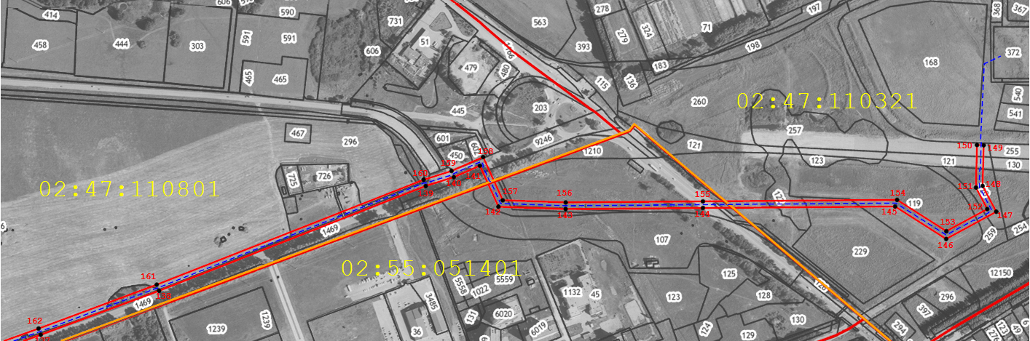
Масштаб 1:5 000
Используемые условные знаки и обозначения:
- Граница объекта землеустройства
- - граница земельного участка, учтенного в кадастре недвижимости
- Ось проектируемого объекта
- Граница МО ГО город Уфа
- Характерная точка границы объекта землеустройства
- кадастровый номер земельного участка, учтенного в кадастре недвижимости
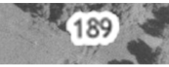
- Номер кадастрового квартала
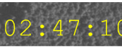
- Граница кадастрового квартала
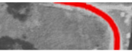

Раздел 4
План границ объекта
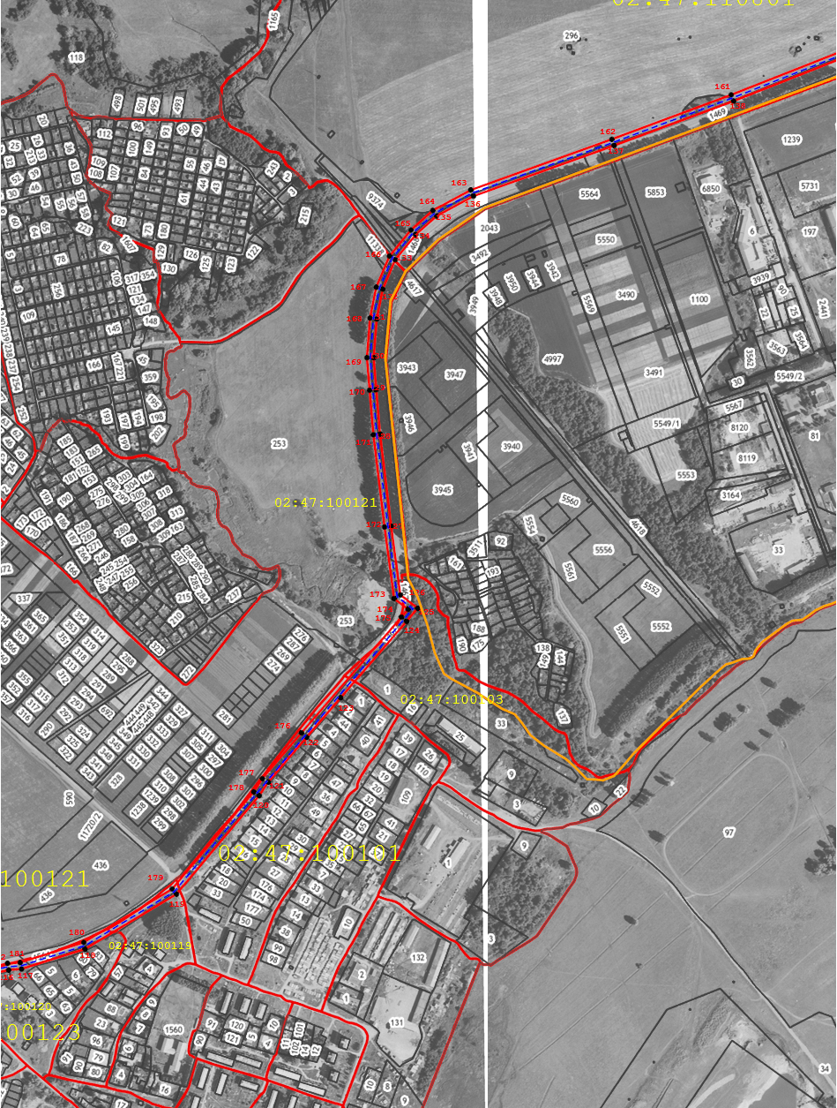
Масштаб 1:6 000

Раздел 4
План границ объекта
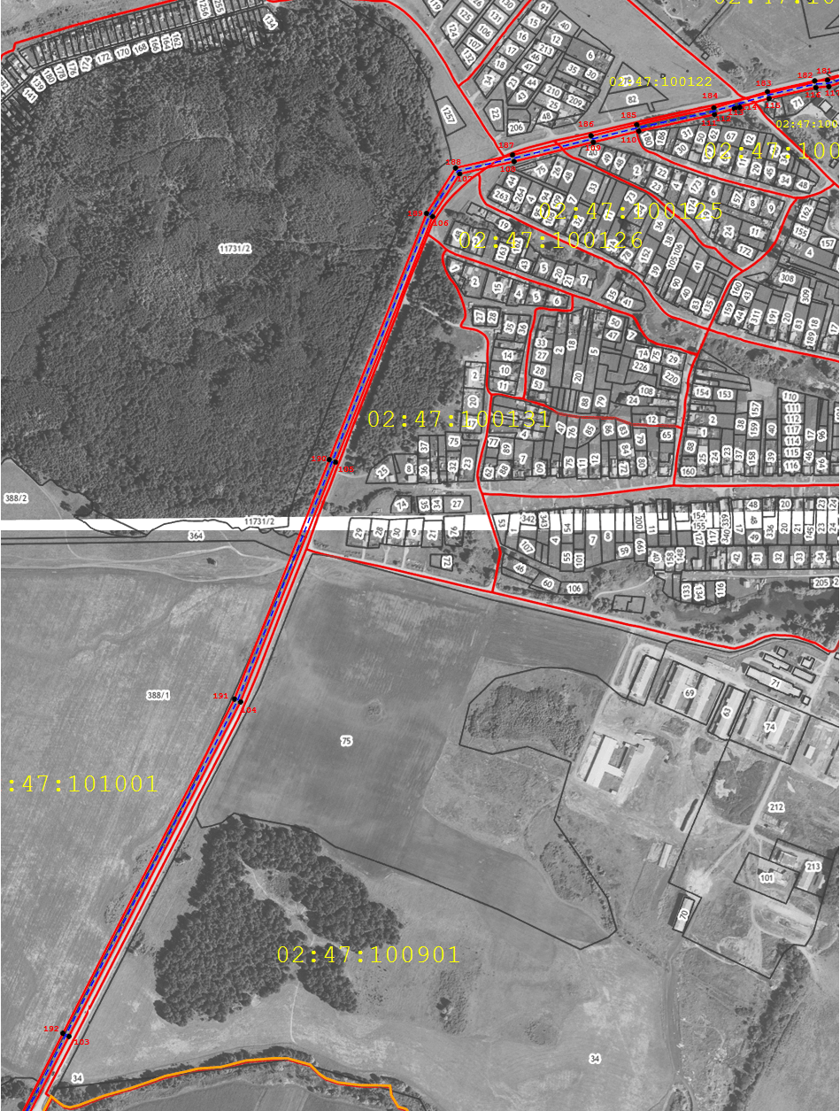
Масштаб 1:6 000

Раздел 4
План границ объекта
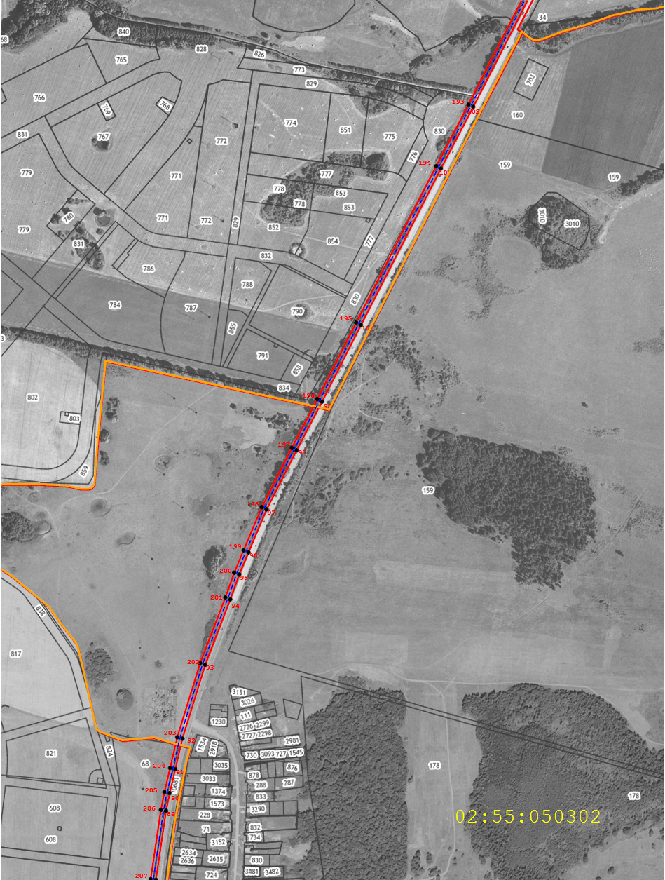
Масштаб 1:6 000

Раздел 4
План границ объекта
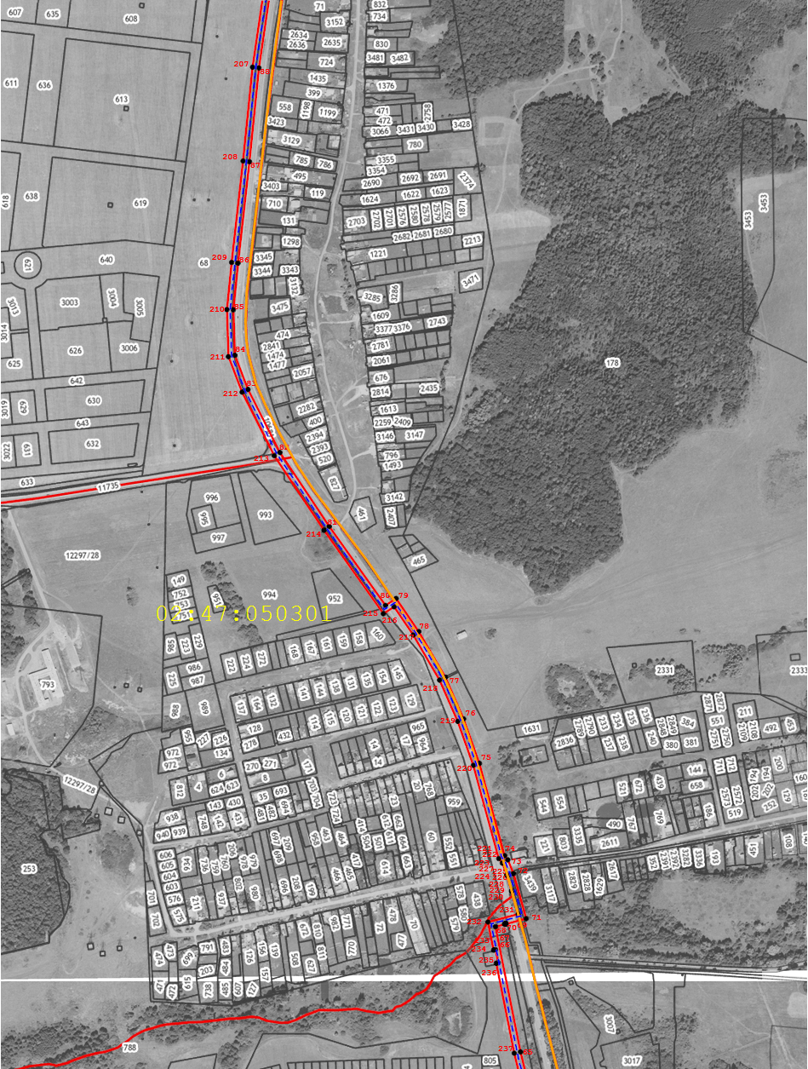
Масштаб 1:6 000

Раздел 4
План границ объекта
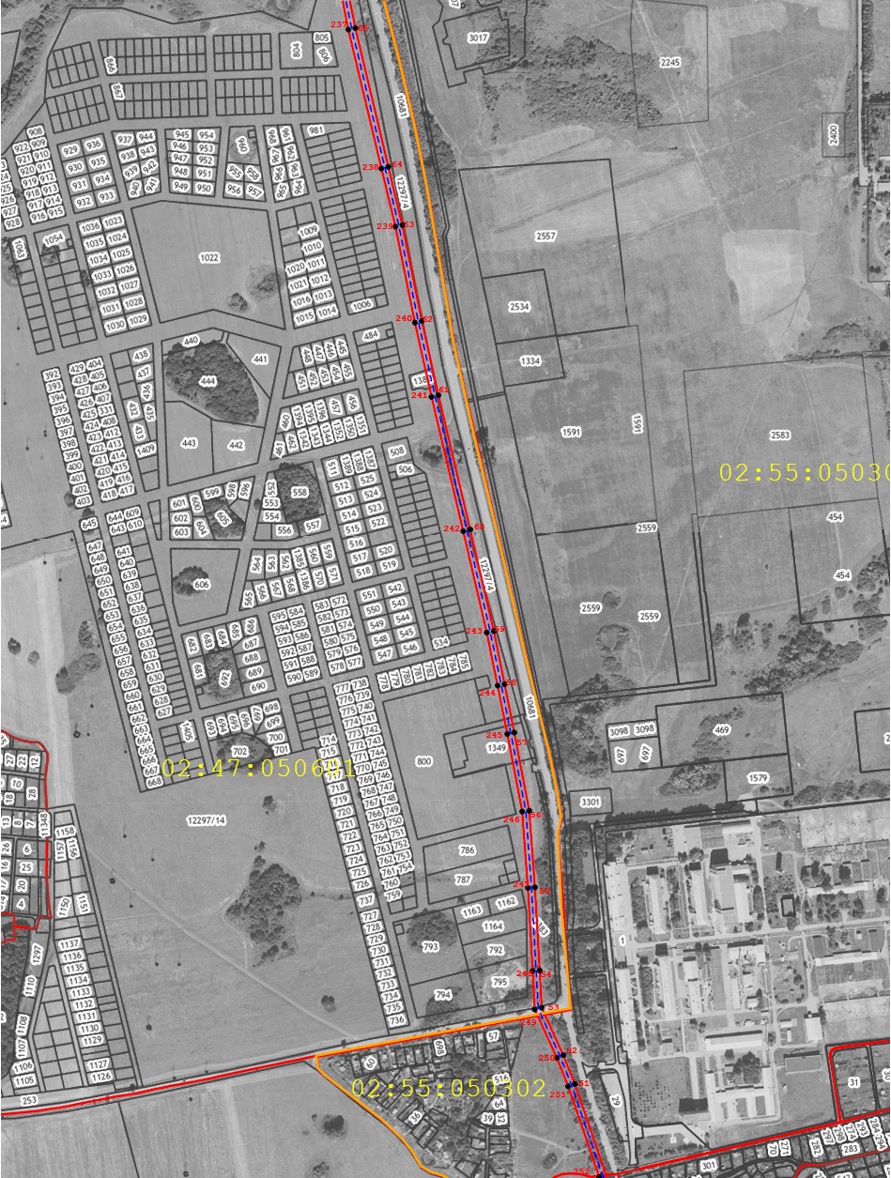
Масштаб 1:6 000

Раздел 4
План границ объекта
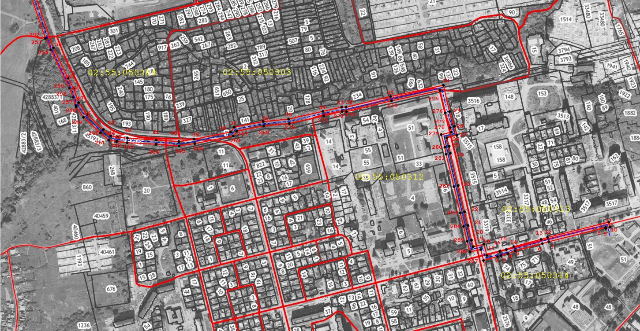
Масштаб 1:4 500

